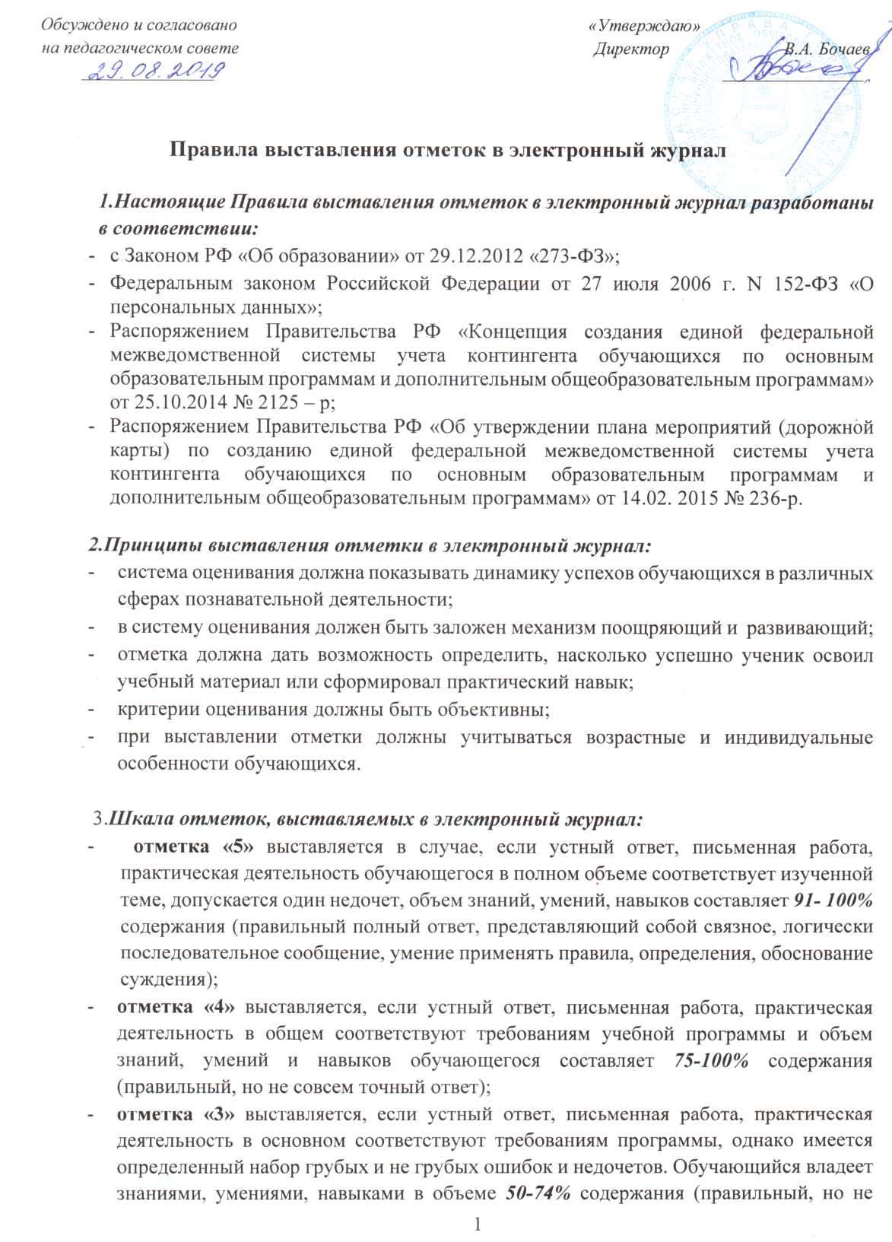

* полный ответ, допускаются неточности в определении понятий или формулировке правил, недостаточно обоснованы суждения, не приведены примеры, материал излагается непоследовательно).
* **отметка «2»** выставляется, если устный ответ, письменная работа, практическая деятельность частично соответствуют требованиям программы, имеются существенные недостатки и грубые ошибки, объем знаний, умений, навыков составляет менее 50% содержания. ***За невыполнение домашней работы также выставляется отметка «2»;***
* **отметка «1»** выставляется в случае, если в письменной (проверочной) работе обучающимся не выполнено ни одного задания.

***4.Права и обязанности обучающегося при получении отметки:***

* обучающийся имеет право на индивидуальное обоснование отметки;
* в случае неудовлетворенности обучающихся и их родителей (законных представителей) выставленной отметкой, они имеют право заявить об этом письменно зам. директора в срок не позднее 3-х рабочих дней со дня выставления отметки;
* обучающийся, пропустивший тематический контроль по любой причине, должен выполнить контроль в сроки, обозначенные учителем-предметником;
* обучающийся имеет возможность пройти контроль ещё раз и получить ещё одну отметку, исправление оценок за четверть/полугодие допускается в сроки, обозначенные решением педагогического совета (21 день);
* обучающийся обязан оповещать учителя-предметника об ошибочно выставленной отметке;
* обучающемуся, пропустившему 50% и более учебных занятий в течение аттестационного времени, оценка за промежуточную аттестацию (четверть/полугодие) может быть выставлена только после сдачи обучающимся пропущенного учебного материала в сроки, определенные учителем;
* ответственность за сдачу пропущенного учебного материала возлагается на обучающегося и его родителей (законных представителей).

Обучающимся, освобожденным от занятий физической культуры на основании медицинской справки, отметка выставляется за изучение теоретических вопросов учебной дисциплины.

***5.Основные временные параметры работы с электронным журналом учителем-предметником:***

* учитель-предметник в течение урока или не позднее 17.00 текущего учебного дня заполняет темы уроков в соответствии с календарно-тематическим планированием, указывает виды выполненных на уроке работ, записывает содержание домашнего задания и характер его выполнения, страницы, номера задач и упражнений;
* отметки за урок должны быть выставлены учителем-предметником не позднее 17.00 текущего учебного дня;
* учитель – предметник выставляет отметки за контрольную работу в рамках внутреннего мониторинга в течение 3-х дней со дня ее проведения;
* учитель-предметник выставляет отметки за письменную работу (включая сочинения по русскому языку и литературе в 10-11 классах) в течение одной недели со дня ее проведения;
* внесение информации об обучающихся, отсутствующих на уроке, опоздавших на урок, должно производиться учителем-предметником по факту в день проведения учебных занятий;
* учитель-предметник выставляет отметки в рамках промежуточной (итоговой) аттестации обучающихся каждому ученику своевременно в течение последней недели каждого учебного периода;
* все записи в электронном журнале (домашние задания, темы уроков, комментарии) учитель-предметник ведет понятно для обучающихся и их родителей (законных представителей), полно и своевременно.

***6.Критерии перевода среднего балла электронного журнала в пятибалльную систему оценивания***

**Начальные классы (2-4) кроме музыки, ИЗО, технологии и физической культуры:**

* ***отметка «5»*** ставится, если средний балл составляет ***от 4,55 до 5*** при условии выполнения ***50% и более*** итоговых, контрольных, проверочных, самостоятельных, практических, тестовых работ на «отлично» и при отсутствии оценок «удовлетворительно» и «неудовлетворительно» за вышеуказанные работы;
* ***отметка «4»*** ставится, если средний балл составляет ***от 3,55 до 4,59*** при условии выполнения ***90%*** итоговых, контрольных, проверочных, самостоятельных, практических, тестовых работ на «хорошо» и «отлично» и при отсутствии оценок «неудовлетворительно» за вышеуказанные работы;
* - ***отметка «3»*** ставится, если средний балл составляет ***от 2,55 до 3,59*** при условии выполнения ***90%*** итоговых, контрольных, проверочных, самостоятельных, практических, тестовых работ на оценку, не ниже удовлетворительной;
* - ***отметка «2»*** ставится, если средний балл ***ниже 2, 55*** и уровень выполнения ***50% и более*** итоговых, контрольных, проверочных, самостоятельных, практических, тестовых работ на оценку ниже удовлетворительной.

В спорных случаях за учителем закреплено окончательное решение выставления итоговой отметки с учетом учебной деятельности и прилежания обучающегося в течение учебной четверти и с учетом согласования данной отметки с отв. за работу в начальной школе.

Неудовлетворительные итоговые отметки выставляются при согласовании с зам. директора школы и обсуждаются на педагогическом совете.

**Музыка, ИЗО, технология, физическая культура:**

Отметки за четверть, полугодие выставляется по среднему баллу по правилам математического округления (в пользу обучающегося). ***5-11 классы***

**Предметы гуманитарного цикла:**

При выставлении итоговых отметок учитель - предметник учитывает, в первую очередь, отметки, полученные обучающимся, за контрольные, диагностические и проверочные работы.

* ***Отметка «5»*** выставляется, если средний балл составляет от ***4,55 до 5*** при наличии большего количества отличных оценок при отсутствии оценок «удовлетворительно» и «неудовлетворительно» за вышеуказанные работы;
* ***отметка «4»*** выставляется, если средний балл составляет от ***3, 55 до 4, 59*** при наличии большего количества оценок «5» и «4» при отсутствии неудовлетворительных отметок;
* ***отметка «3»*** выставляется, если средний балл составляет от ***2,55 до 3,59*** при наличии большего количества удовлетворительных отметок;
* ***отметка «2»*** выставляется, если средний балл ***ниже 2, 55*** и обучающийся имеет в основном неудовлетворительные отметки.

**Иностранный язык**

При выставлении итоговых отметок учитель – предметник руководствуется следующим:

-письменные контрольные, проверочные работы или тесты выполнены в большинстве на отметку, которая согласуется с итоговой;

* результативность устной речи на уроках согласно критериям отметки данного вида речевой деятельности;
* ***отметка «5»*** выставляется, если средний балл составляет от ***4,55 до 5*** при наличии большего количества отличных отметок при отсутствии отметок «удовлетворительно» и «неудовлетворительно» за вышеуказанные работы;

- ***отметка «4»*** выставляется, если средний балл составляет от ***3, 55 до 4, 59*** при наличии большего количества отметок «5» и «4» при отсутствии неудовлетворительных отметок;

* ***отметка «3»*** выставляется, если средний балл составляет от ***2,55 до 3,59*** при наличии большего количества удовлетворительных отметок;
* ***отметка «2»*** выставляется, если средний балл ниже ***2, 55*** и обучающийся имеет в основном неудовлетворительные отметки.

**Если обучающийся отлично владеет устной речью, но тесты или контрольные работы пишет на «хорошо», то учитель-предметник имеет право поставить «отлично» в качестве итоговой отметки.**

**Предметы естественно-научного цикла – математика, алгебра, геометрия: -** ***отметка «5»*** ставится, если средний балл составляет от ***4,55 до 5*** при условии выполнения ***50% и более*** итоговых, контрольных, проверочных, самостоятельных, практических, тестовых работ на «хорошо» и «отлично» и при отсутствии отметок «удовлетворительно» и «неудовлетворительно» за вышеуказанные работы;

* ***отметка «4»*** ставится, если средний балл составляет от ***3,55 до 4,59*** при условии выполнения ***50% и более*** итоговых, контрольных, проверочных, самостоятельных, практических, тестовых работ, при отсутствии отметок «неудовлетворительно» за вышеуказанные работы;
* ***отметка «3»*** ставится, если средний балл составляет от ***2,55 до 3,59*** при условии выполнения ***50% и более*** итоговых, контрольных, проверочных, самостоятельных, практических, тестовых работ на отметку не ниже удовлетворительной;
* ***отметка «2»*** ставится, если средний балл ***ниже 2,55*** и уровень выполнения ***50% и более*** итоговых, контрольных, проверочных, самостоятельных, практических, тестовых работ на отметку ниже удовлетворительной.

**Предметы естественно-научного цикла – информатика и ИКТ, физика, химия, география, биология:**

* ***отметка «5»*** выставляется, если средний балл составляет ***от 4,55 до 5*** при наличии большего количества отличных отметок при отсутствии отметок «удовлетворительно» и «неудовлетворительно» за вышеуказанные работы;
* ***отметка «4»*** выставляется, если средний балл составляет ***от 3, 55 до 4, 59*** при наличии большего количества отметок «5» и «4» при отсутствии неудовлетворительных отметок;
* ***отметка «3»*** выставляется, если средний балл составляет ***от 2,55 до 3,59*** при наличии большего количества удовлетворительных отметок;
* ***отметка «2»*** выставляется, если средний балл ***ниже 2, 55*** и обучающийся имеет в основном неудовлетворительные отметки.

**Музыка, ИЗО, технология, физическая культура, ОБЖ**

Отметка за четверть/полугодие выставляется по среднему баллу по правилам математического округления (в пользу обучающегося).

Неудовлетворительные итоговые отметки выставляются при согласовании с зам. директора школы и обсуждаются на педагогическом совете.